首先是环境的配置，可以在idea里面选择plugins，然后搜索scala进行下载安装，然后在
Library里面查看并添加SDK
在创建scala class的时候，需要把文件夹在Project Settings 里面选择modules，将文件夹设置为sources，然后就可以正常创建scala class文件，（昨天试了好久（：）
关于scala的学习，首先创建一个scala object，编写主函数，输出helloworld测试成功！
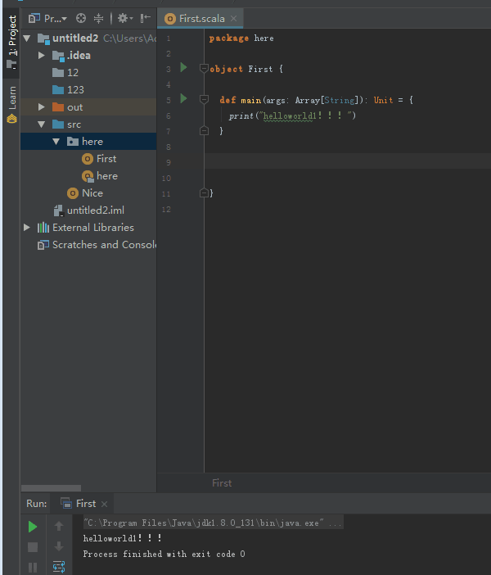
通过val创建变量，当给变量进行+1操作时，就会报错
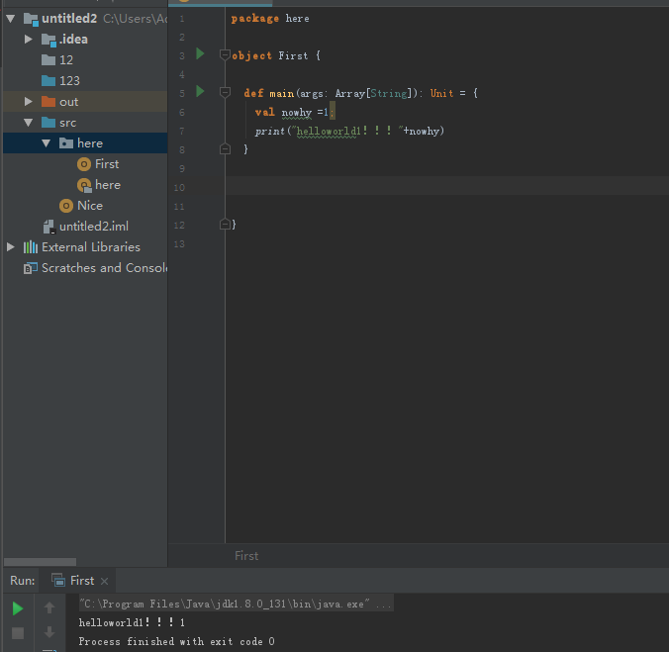

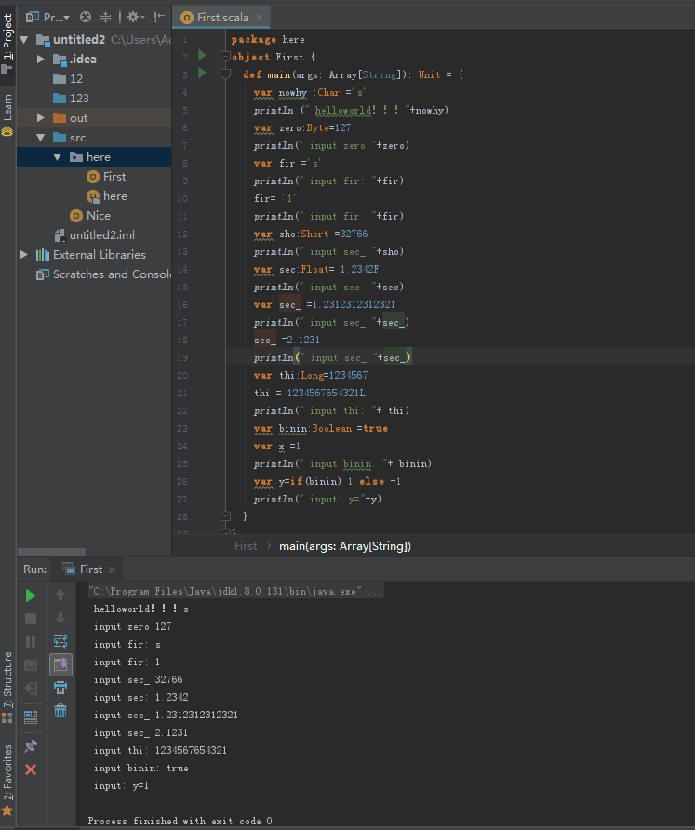
通过对变量的输入以及测试，熟悉scala语言，如果不声明变量类型，语言会自动进行匹配，变量的定义如下：
Char 为字符型变量
Byte为8为有符号数
Short为16位有符号整数
Int为32位有符号整数
Long为64位有符号整数
Float为32位单精度浮点数，如果在未声明的情况下，后面带有F的为单精度浮点数，否则为双精度
Double为64位双精度浮点数
Boolean为布尔型变量，值为true或者false
Any是abstract类，它是Scala类继承结构中最底层的。
AnyRef是所有引用类型的基类。
AnyVal是所有值类的基类。

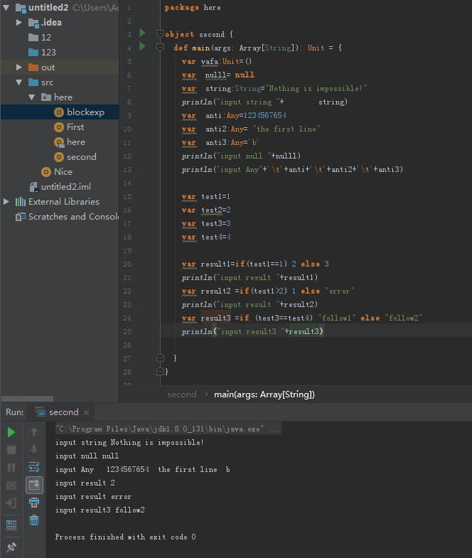
String为字符串，可以输入多行字符
Null为空值
Unit为空函数，有点类似于C语言里面的void
If语句的使用较为简洁，可以多层嵌套
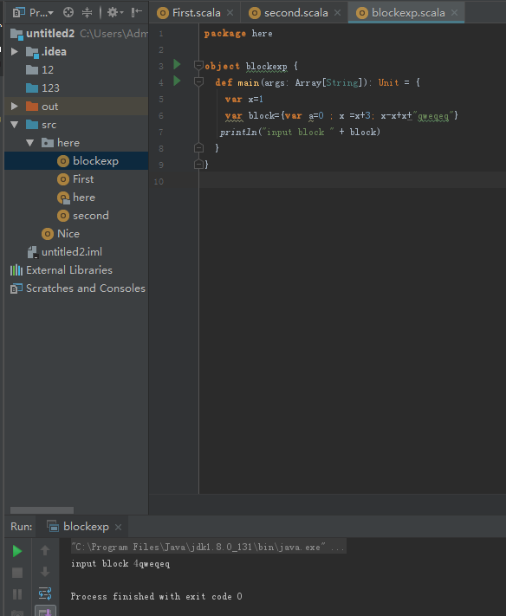
Block块的值为最后一个表达式的值

